И Н Ф О Р М А Ц И Я
по итогам проведения
Республиканской олимпиады школьников по лесоводству
и Республиканского юниорского лесного конкурса «Подрост»
(«За сохранение природы и бережное отношение к лесным богатствам»)

4 февраля 2021 года на базе ФГБОУ ВО Ижевская ГСХА состоялся очный этап Республиканской олимпиады школьников по лесоводству среди учащихся 9-11 классов Удмуртской Республики и Республиканский юниорский лесной конкурс «Подрост» («За сохранение и бережное отношение к лесным богатствам»).
Олимпиада проводится с 1995 года. Целью данного мероприятия является повышение уровня знаний школьников по лесоводству, биологии и экологии, развитие их интереса к изучению лесных экосистем, проблем охраны и восстановления лесных ресурсов.
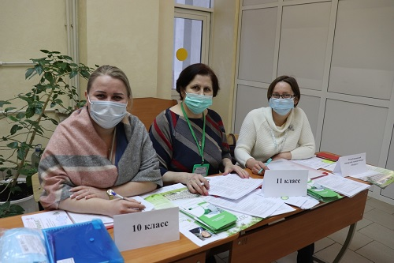
Олимпиада проводилась в два этапа: муниципальный и республиканский. В муниципальном этапе олимпиады приняли участие 763 учащихся 9-11 классов из 157 образовательных организаций 23 районов УР и городов Воткинска, Глазова, Можги и Сарапула. На республиканский этап были приглашены 87 победителей муниципального этапа, приняли участие 65 школьников 22 районов и 4 городов УР. Результаты участия районов и городов УР в олимпиаде представлены в Приложении 1.
Участникам олимпиады были предложены тестовые, ситуационные и практические задания. Хорошие знания в этом году показали участники из Алнашского, Балезинского, Вавожского, Игринского, Камбарского, Кезского, Сюмсинского и Шарканского районов, городов Воткинска и Можги.
В очном этапе Республиканского конкурса «Подрост» приняли участие 10 школьников из 5 районов УР и г.Воткинска. Участники конкурса защищали свои исследовательские работы, посвященные изучению возобновления и формирования леса, влиянию на лес рекреационной нагрузки на экологию лесных массивов,
лесной фауне, флористическим и геоботаническим исследованиям лесных экосистем.
В составе жюри олимпиады и конкурса работали научные сотрудники ФГБОУ ВО «Ижевская государственная сельскохозяйственная академия», а также методисты и педагоги АОУ УР «Региональный образовательный центр одаренных детей».
Программа мероприятий включала знакомство с образовательными возможностями агрономического и лесохозяйственного факультетов Ижевской государственной сельскохозяйственной академии. Ребята посетили Музеи почвоведения и геологии, аналитическую лабораторию.
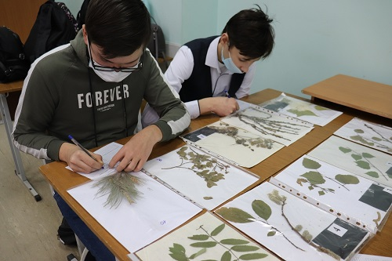
Анализируя выполненные участниками задания олимпиады жюри отметило, что учащиеся плохо ориентируются в терминологии в области лесоводства. Они слабо знают такие разделы, как лесопользование и возобновление леса.
Также у школьников вызвали затруднения ситуационные задания, где необходимо установить причинно-следственные связи. Следует отметить, что при выполнении ситуационных заданий большинство участников олимпиады рассмотрели их с экологической точки зрения, а не лесотехнической.
Практический тур олимпиады показал, что участники имеют неплохие навыки определения древесных пород по гербарию, плодам и шишкам. Наибольшие трудности возникли при выполнении заданий, связанных со знанием насекомых-вредителей, а также определение растений по зимним побегам, грибов-паразитов и древесных пород по спилам.
Основными причинами неглубоких знаний участников олимпиады является следующее:
- школы и учреждения дополнительного образования работают без профессиональной поддержки специалистов лесного хозяйства,
- недостаточно методической литературы, наглядных пособий и учебников по лесоводству для школьников.
Для успешного участия в олимпиаде по лесоводству требуется систематический и комплексный подход по организации занятий учащихся с привлечением специалистов лесного хозяйства.

Победителями конкурса «Подрост» стали:
I место – Малышева Юлия, учащаяся 8 класса МБОУ ДО ДДТ Шарканского района (руководители - Шкляева Надежда Юрьевна, зам. директора по методической работе МБОУ ДО ДДТ Шарканского района, Кондратьев Александр Аркадиевич, зам. директора Фонда развития национального туризма);
II место – Курбатова Кристина, учащаяся 10 класса МБОУ Н-Киварская СОШ Шарканского района (руководитель - Трефилов Михаил Тимофеевич, учитель химии и биологии МБОУ Н-Киварская СОШ Шарканского района);
III место – Шкляева Дарина, учащаяся 7 класса МБОУ Зуринская СОШ Игринского района (руководитель - Стрелкова Фаина Николаевна, учитель географии МБОУ Зуринская СОШ Игринского района).
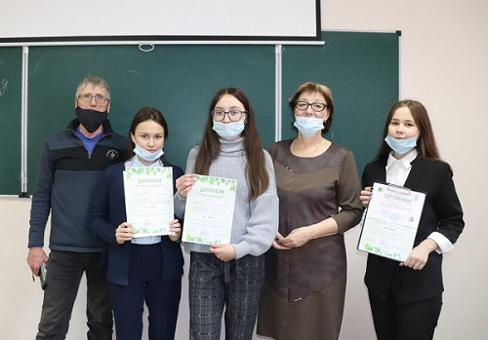

Победителями олимпиады стали:
9 класс
I место – Вахрушев Александр, учащийся 9 класса МБОУ Больше-Пургинская СОШ Игринского района (руководитель - Макарова Наталья Петровна, учитель биологии);
II место – Агафонова Арина, учащаяся 9 класса МБОУ «Чепецкая СОШ» Кезского района (руководитель - Есенеева Ирина Владимировна, учитель биологии);
III место – Шульмина Юлия, учащаяся 9 класса МБОУ Кильмезская СОШ Сюмсинского района (руководитель - Кузнецова Алевтина Ивановна, учитель биологии).
10 класс
I место – Тронина Вера, учащаяся 10 класса МБОУ Игринская СОШ №1 (руководитель - Корепанова Ирина Сергеевна, учитель биологии);

II место – Порсев Ильяс, учащийся 10 класса МАУДО ЭБЦ г.Воткинска (руководитель - Турова Наталия Викторовна, педагог дополнительного образования);
III место – Потапова Алина, учащаяся 10 класса МБОУ «СОШ № 3» г. Можга (руководитель - Владыкина Любовь Павловна, учитель биологии).

11 класс
I место – Коробейников Роман, учащийся 11 класса МБОУ СОШ № 12 г.Воткинска (руководитель - Миронова Наталия Витальевна, учитель биологии);
II место – Васева Александра, учащаяся 11 класса МБОУ «Н-Киварская СОШ» Шарканского района (руководитель - Трефилов Михаил Тимофеевич, учитель биологии и химии);
III место – Щекотуров Даниил, учащийся 11 класса МБОУ «Лицей №1 им. Н.К.Крупской» г.Камбарка (руководитель - Рязанова Ирина Николаевна, учитель биологии),

Все победители и призеры Республиканской олимпиады школьников по лесоводству и конкурса «Подрост» награждены дипломами Министерства образования и науки Удмуртской Республики. Остальным участникам вручены сертификаты. Победителям и призерам конкурса «Подрост» рекомендовано участие в заочном этапе Всероссийского конкурса.

Исп. Шкляева Н.С., методист АОУ УР «РОЦОД»

Приложение 1

Участие районов и городов Удмуртской Республики
в Республиканской олимпиаде школьников по лесоводству
и Республиканском юниорском лесном конкурсе «Подрост»
в 2020-2021 году

№ п/п | Районы (города) УР | Количество ОУ, участвовавших в муницип. этапе олимпиады | Количество участников  муницип. этапа олимпиады | Количество участников  республ.  этапа олимпиады | Количество участников  респуб.  конкурса «Подрост»
 | Алнашский | 8 | 16 | 2
 | Балезинский | 3 | 5 | 1
 | Вавожский | 8 | 22 | 4
 | Воткинский | 6 | 26 | 2
 | Глазовский | 4 | 21 | -
 | Граховский | 1 | 12 | 3
 | Дебёсский | 4 | 31 | 3
 | Завьяловский | 10 | 57 | 2 | 2
 | Игринский | 8 | 18 | 3 | 1
 | Камбарский | 7 | 54 | 3
 | Каракулинский | 1 | 5 | 3
 | Кезский | 4 | 17 | 3
 | Кизнерский | - | - | -
 | Киясовский | 3 | 10 | 2
 | Красногорский | 2 | 14 | 3 | 1
 | Малопургинский | 2 | 8 | 2
 | Можгинский | 13 | 54 | 3
 | Сарапульский | - | - | -
 | Селтинский | 9 | 38 | 1
 | Сюмсинский | 8 | 41 | 3
 | Увинский | 10 | 48 | 3
 | Шарканский | 8 | 37 | 3 | 2
 | Юкаменский | 7 | 31 | 3 | 1
 | Якшур-Бодьинский | 3 | 23 | 2
 | Ярский | 3 | 19 | 2
 | г. Ижевск | - | - | -
 | г. Воткинск | 5 | 49 | 3 | 3
 | г. Глазов | 7 | 35 | 1
 | г. Можга | 5 | 30 | 2
 | г. Сарапул | 8 | 42 | 3
 | Итого: | 157 | 763 | 65 | 10

